
Wojewódzki Inspektorat Ochrony Roślin i Nasiennictwa
w Warszaiwe Oddział w Płońsku
tel. (0-23) 663 07 67
e-mail: o-plonsk@piorin.gov.pl

KOMUNIKAT O ZAGROŻENIU UPRAW ROŚLIN

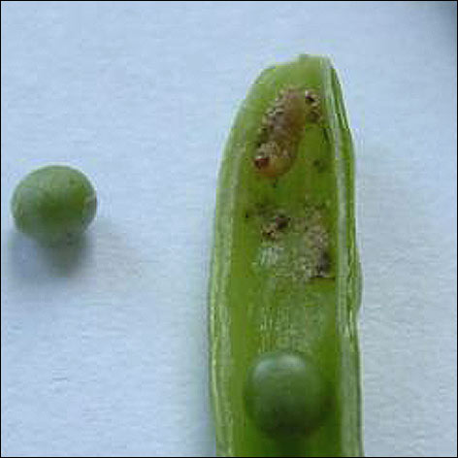

Województwo: Mazowieckie
Powiat: Płońsk
Agrofag: Chowacz podobnik
Roślina: Rzepak ozimy
Data publikacji komunikatu: 19.05.2015

Na plantacjach rzepaku ozimego stwierdzono pojaw chrząszczy chowacza podobnika.

Decyzję o sposobie i terminie zwalczania chowacza podobnika należy podjąć po przeprowadzeniu obserwacji
na plantacjach.

Chrząszcze przelatują na pola rzepaku wiosną w okresie tworzenia się pąków kwiatowych, gdy temperatura osiągnie około 13ºC. Chowacz podobnik na roślinach rzepaku powoduje bezpośrednie szkody w postaci niszczenia zawiązków nasion w łuszczynie. Szkody pośrednie powodowane przez chowacza podobnika polegają
na ułatwieniu zaatakowania rzepaku przez pryszczarka kapustnika. Ponadto uszkodzone łuszczyny porażane są przez szarą pleśń i czerń krzyżowych.
Stwierdzenie na plantacji
- w fazie przed kwitnieniem średnio 1 chrząszcza na 1 roślinie
- w trakcie kwitnienia:
  - w rejonie słabego występowania pryszczarka kapustnika: 1 chrząszcza na 1 roślinie
  - w rejonie licznego występowania pryszczarka kapustnika: 1 chrząszcza na 2 roślinach
lub
- na przełomie kwietnia i maja
  - 4 chrząszczy na 25 roślinach, lub
  - odłowienie w ciągu kolejnych 6 dni w żółtym naczyniu 100 osobników
stanowi wskazanie do wykonania zabiegu zwalczającego przy użyciu środków ochrony roślin.
Zabieg taki wykonuje się w początkowym okresie opadania płatków kwiatowych.

Ograniczyć występowanie szkodnika można także poprzez stosowanie:
- prawidłowej agrotechniki,
- izolacji przestrzennej od innych roślin krzyżowych i warzyw kapustnych,
- wysiew odmian późno zakwitających,

UWAGA:
Informacje o środkach ochrony roślin dopuszczonych przez Ministra Rolnictwa i Rozwoju Wsi
do obrotu i stosowania w Polsce są dostępne pod adresem:
http://www.minrol.gov.pl > Informacje branżowe > Produkcja roślinna > Ochrona roślin

Zaleca się wykonywać zabiegi środkami ochrony roślin z uwzględnieniem stosowania w pierwszej kolejności metod biologicznych, agrotechnicznych i hodowlanych.
Zgodnie z ustawą o środkach ochrony roślin:
1) Środki ochrony roślin mogą być stosowane jeżeli zostały dopuszczone do obrotu i stosowania.
2) Środki ochrony roślin należy stosować w taki sposób, aby nie stwarzać zagrożenia dla zdrowia ludzi, zwierząt oraz dla środowiska, w tym przeciwdziałać zniesieniu środków ochrony roślin na obszary i obiekty niebędące celem zabiegu z zastosowaniem tych środków oraz planować stosowanie środków ochrony roślin z uwzględnieniem okresu, w którym ludzie będą przebywać na obszarze objętym zabiegiem.
3) Środki ochrony roślin stosuje się sprzętem sprawnym technicznie.
4) Zabieg z zastosowaniem środków ochrony roślin przeznaczonych dla użytkowników profesjonalnych może być wykonywany przez osoby przeszkolone, zgodnie z art. 41 w/w ustawy.
5) Profesjonalni użytkownicy środków ochrony roślin są zobowiązani do prowadzenia dokumentacji
dotyczącej stosowanych przez nich środków ochrony roślin i przechowywania jej przez co najmniej 3 lata

Kierownik Oddziału
Krzysztof Połosak

